Министерство транспорта Российской Федерации

Федеральное государственное бюджетное образовательное

учреждение высшего образования

«Российский университет транспорта (МИИТ)» (РУТ МИИТ)

Институт транспортной техники и систем управления

Кафедра «Управление и защита информации»

Отчет

по практике

«Учебная практика»

(вид практики)

Ознакомительная практика

(наименование практики)

Предоставлено решение задачи №3

«Работа с файлами в National Instruments LabView»

Выполнил: ст. гр. ТКИ-241

Костин Р.С.

Вариант №10

Проверил: доц. Сафронов А.И.

Москва – 2025 г.

Оглавление

1. Цель работы 2

2. Формулировка задачи 2

3. Блок-схемы алгоритмов программ 3

*4.* Реализация решения пункта «А» в *LabView* 4

5. Результат выполнения программы из пункта «А» 6

6. Реализация решения пункта «Б» в LabView 7

7. Результат выполнения программы из пункта «Б» 8

8. Вывод 9

# Цель работы

Освоение навыков работы с текстовыми файлами как протоколами передачи информации между средами программирования и пакетами прикладных программ; приобретение знаний, касающихся настройки диалогов и событий; знакомство с механизмом обработки событий в среде с графическим языком программирования.

# Формулировка задачи

В пакете прикладных программ *National Instruments LabView* создать виртуальные приборы для загрузки данных из файла и сохранения данных в файл.

Для чётных вариантов необходимо реализовать два виртуальных прибора: один для загрузки, другой – для сохранения.

Использовать следующие схемы загрузки/сохранения:

а) Расчёт значений функции выполняется в *Microsoft Office Excel* и записывается в файл *fromExcel.txt* (в текстовый файл копируются два столбца: в одном содержатся значения абсцисс, в другом – значения ординат). Между столбцами вручную должны быть удалены элементы табуляции, разделяющие значения, и на их место должны быть вставлены разделители в соответствии с таблицей вариантов. В пакете *National Instruments LabView* выполняется построчное считывание данных из файла *fromExcel.txt* и конвертация их для построения графика функциональной зависимости.

б) Расчёт значений функции выполняется в пакете *National Instruments LabView* и записывается в файл *fromLabView.txt*. В *Microsoft Office Excel* из файла *fromLabView.txt* копируются рассчитанные значения, и далее по ним проводится построение графика функциональной зависимости.

Для вариантов, делящихся на 5 без остатка, реализовать точность вычислений до одного знака после запятой.

# Блок-схемы алгоритмов программ

Из формулировки задания следует, что необходимо реализовать два виртуальных прибора для загрузки, другой для сохранения.

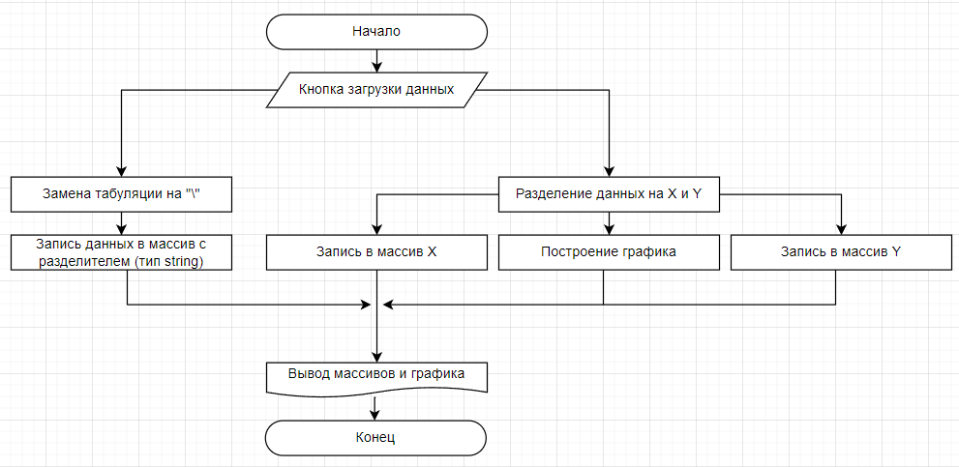

Рисунок 1 – Блок-схема алгоритма, загружающего данные из файла

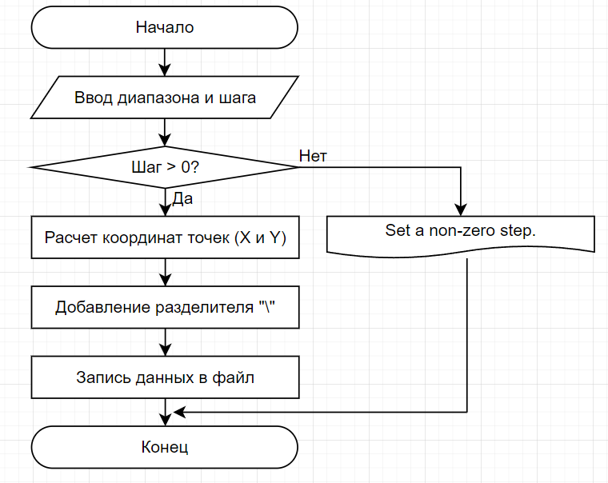

Рисунок 2 – Блок-схема алгоритма, загружающего данные в файл

# Реализация решения пункта «А» в *LabView*

Начнем с виртуального прибора, загружающего данные. Для его работы необходим «.txt» файл. Создадим его с помощью программы Excel:

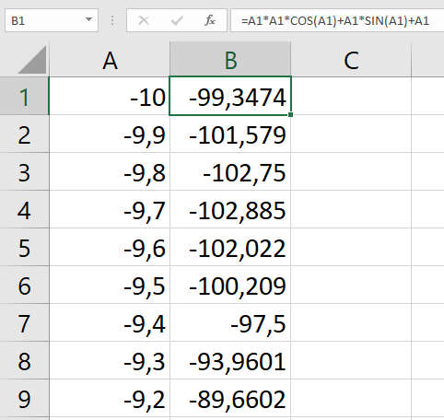

Рисунок 3 – Заполнение столбцов с помощью функции в Excel

Для первого столбца было заполнены первые два значения, а последующие рассчитаны автоматически. Для второго столбца введена функция данного варианта.

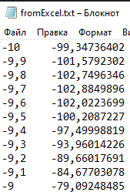

Рисунок 4 – Итоговый файл с данными

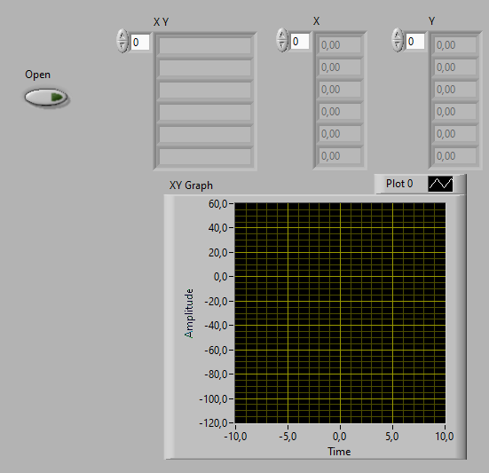

Рисунок 5 – Интерфейс виртуального прибора «А» в исходном состоянии

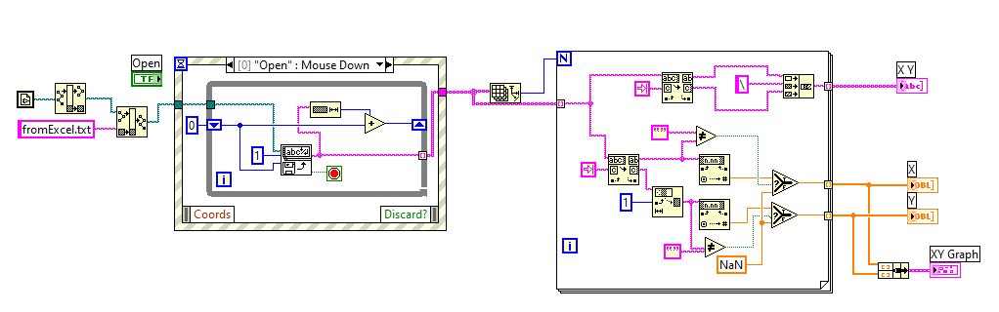

Рисунок 6 – Блок-диаграмма виртуального прибора «Б»

# Результат выполнения программы из пункта «А»

Виртуальный прибор «А» корректно распределил данные из файла по массивам и построил по ним график на Рисунок 7.

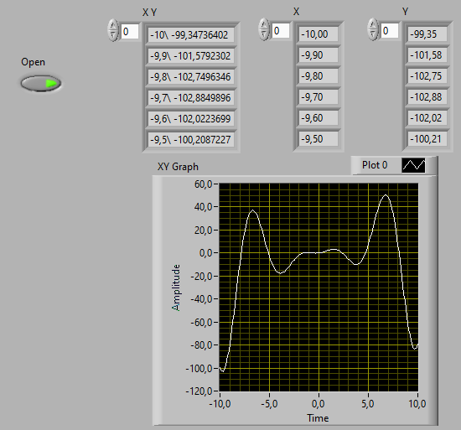

Рисунок 7 – Результат выполнения алгоритма «А»

# Реализация решения пункта «Б» в LabView

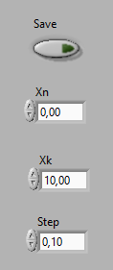

Рисунок 8 – Интерфейс виртуального прибора «Б» в исходном состоянии

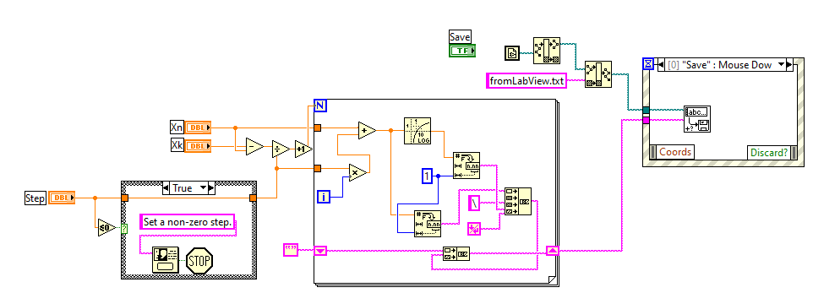

Рисунок 9 – Блок-диаграмма виртуального прибора «Б»

# Результат выполнения программы из пункта «Б»

При нажатии на кнопку «Save» создается файл «fromLabView.txt», содержащий все данные для графика.

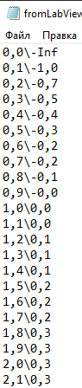

Рисунок 10 – Файл «fromLabView.txt»

Построим график в Excel:

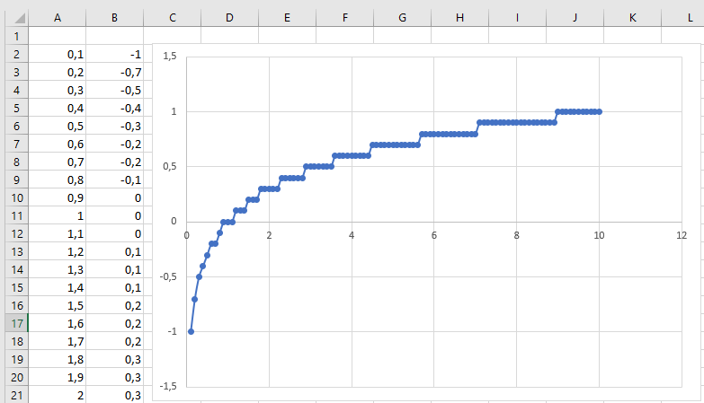

Рисунок 11 – График пункта «Б» в Excel

# Вывод

В ходе работы были реализованы два виртуальных прибора, отвечающих за запись и чтение данных в файлы. Построены графики функций, соответствующих данному варианту в LabView и в Excel.